Trường:...................  Tổ:............................  Ngày: ........................ | Họ và tên giáo viên:  …………………….............................

TÊN BÀI DẠY: LỚP VỎ SINH VẬT CÁC NHÂN TỐ ẢNH HƯỞNG ĐẾN SỰ PHÂN BỐ THỰC, ĐỘNG VẬT TRÊN TRÁI ĐẤT
Môn học/Hoạt động giáo dục: ĐỊA LÍ; Lớp: 6
Thời gian thực hiện: (1 tiết)
Nội dung kiến thức:
-Trình bày được khái niệm lớp vỏ sinh vật, ảnh hưởng của các nhân tố tự nhiên và con người đến sự phân bố thực vật và động vật trên Trái Đất.
- Giải thích được tại sao sao mỗi một khu vực trên trái đất lại có những sinh vật nhất định.
I. MỤC TIÊU
1. Năng lực
- Năng lực tự chủ và tự học: biết chủ động tích cực thực hiện nhiệm vụ học tập.
- Năng lực giao tiếp và hợp tác: biết chủ động đưa ra ý kiến giải pháp khi được giao nhiệm vụ để hoàn thành tốt khi làm việc nhóm.
- Năng lực tìm hiểu địa lí: phân tích hình ảnh, khai thác văn bản.
2. Phẩm chất
- Trách nhiệm: bảo vệ đa dạng sinh học.
- Chăm chỉ: tích cực trong các hoạt động học tập.
II. THIẾT BỊ DẠY HỌC VÀ HỌC LIỆU
1. Chuẩn bị của giáo viên
- Tranh ảnh khác nhau về các cảnh quan trên Thế giới.
- Phiếu học tập.
2. Chuẩn bị của học sinh
- SGK, vở ghi, dụng cụ học tập.
III. TIẾN TRÌNH DẠY HỌC
1. Hoạt động: Mở đầu (3 phút)
a) Mục đích:
- Tạo sự phấn khởi trước khi bước vào bài học mới.
b) Nội dung:
- Học sinh dựa vào kiến thức đã học và và quan sát hình ảnh để trả lời câu hỏi.
c) Sản phẩm:
- Học sinh trả lời được câu hỏi của giáo viên.
d) Cách thực hiện:
Bước 1: GV cho học sinh quan sát hình ảnh và trả lời câu hỏi
Qua hình ảnh đó hãy cho biết những hiểu biết của mình về giới sinh vật trên Trái Đất?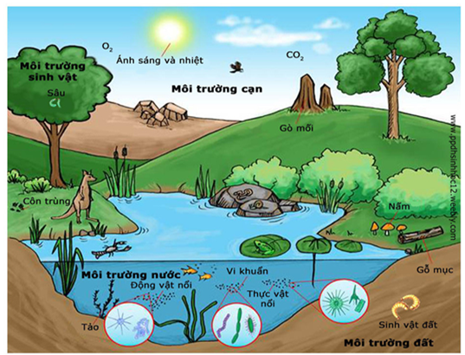
Bước 2: Học sinh trả lời.
Bước 3: Giáo viên chốt ý và dẫn dắt vào bài.
2. Hoạt động: Hình thành kiến thức mới (35 phút)
2.1. Hoạt động 1: Tìm hiểu lớp vỏ sinh vật (5 phút)
a) Mục đích:
Trình bày được khái niệm lớp vỏ sinh vật
b) Nội dung:
- Học sinh đọc đoạn văn bản sgk trang 80 kết hợp quan sát các hình ảnh và hiểu biết của mình để hoàn thanh phiếu học tập.
- Nội dung chính
1. Lớp vỏ sinh vật
- Khái niệm: Lớp vỏ sinh vật hay sinh vật quyển là lớp vỏ mới liên tục bao quanh Trái Đất, được hình thành từ các sinh vật sống trong các lớp nước, không khí và đất đá.
c) Sản phẩm:
- Học sinh hoàn thành phiếu học tập.
d) Cách thực hiện:
Bước 1: Giao nhiệm vụ
Giáo viên chia lớp thành các nhóm nhỏ và phát phiếu học tập, yêu cầu học sinh điền tên các loài sinh vật và đánh dấu x vào các ô tương ứng; thời gian hoàn thành là 3 phút.

HÌNH ẢNH | TÊN GỌI | ĐÃ TUYỆT CHỦNG CHƯA? | SỐNG Ở
HÌNH ẢNH | TÊN GỌI | ĐÃ TUYỆT CHỦNG CHƯA? | TRÊN TRỜI | TRÊN CẠN | DƯỚI NƯỚC
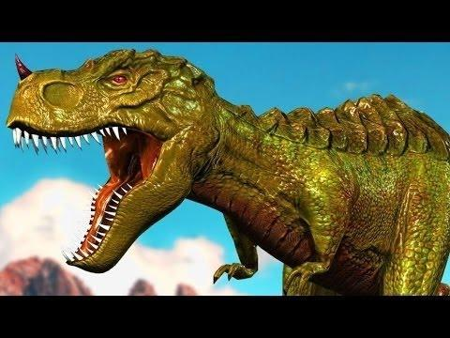
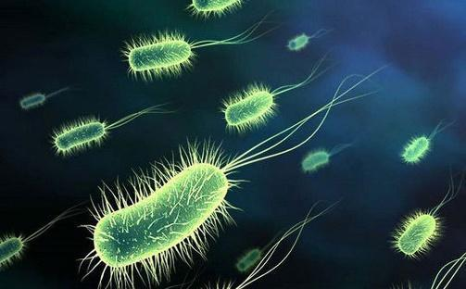
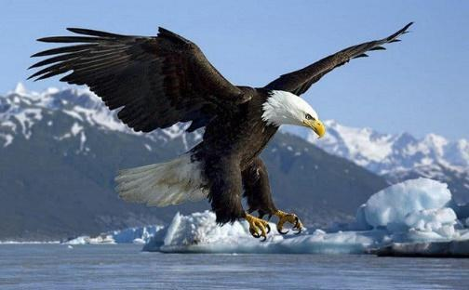
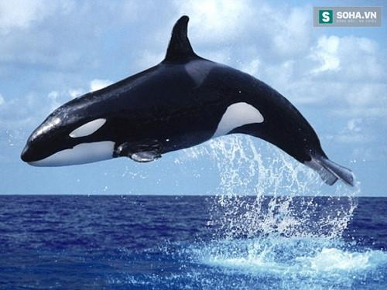
Bước 2: Qua hoạt động ở bước 1, giáo viên dẫn dắt các câu hỏi để HS trả lời
- Những sinh vật đơn giản nhất bắt đầu xuất hiện từ lúc nào?
- Theo em tại sao có những loài bị tuyệt chủng?
- Em hãy cho biết sinh vật có thể sống ở các môi trường nào?
=> Nêu khái niệm lớp vỏ sinh vật?
Bước 3: Hs trả lời câu hỏi.
Bước 4: Gv chốt kiến thức cho học sinh.
2.2. Hoạt động 2: Tìm hiểu các nhân tố có ảnh hưởng đến sự phân bố thực, động vật (20 phút)
a) Mục đích:
- Trình bày được các nhân tố ảnh hưởng đến sự phân bố thực, động vật trên Trái Đất
b) Nội dung:
- Học sinh đọc đoạn văn bản sgk trang 80, 81 kết hợp quan sát các hình ảnh và hiểu biết của mình để hoàn thanh phiếu học tập.
- Nội dung chính
2. Các nhân tố tự nhiên có ảnh hưởng đến sự phân bố thực - động vật:
a. Đối với thực vật:
- Khí hậu: Ảnh hưởng rõ rệt đến sự phân bố và đặc điểm thực vật (lượng mưa, nhiệt độ)
- Địa hình:
+ Chân núi: Rừng lá rộng
+ Núi cao: Rừng lá kim
- Đất:
+ Phù sa: lúa, rau ...
+ Feralit: Cây lấy gỗ, cây ăn quả, cây công nghiệp ...
b. Đối với động vật:
- Ít chịu ảnh hưởng của khí hậu hơn (vì động vật có khả năng di chuyển)
- Sự phân bố các loài thực vật có ảnh hưởng sâu sắc tới sự phân bố các loài động vật
c) Sản phẩm:
- Học sinh trả lời được các câu hỏi của giáo viên.
d) Cách thực hiện:
Bước 1: Giao nhiệm vụ, GV giới thiệu H67, 68
- Hãy cho biết sự khác nhau của thực vật ở 2 nơi này?
- Tại sao có sự khác nhau đó?
* Bước 2: Quan sát hình ảnh sau. Cho biết:
- Ngoài khí hậu ra còn yếu tố nào nữa?
(Giáo viên gọi học sinh yếu dựa vào nội dung SGK trả lời)
- Cho ví dụ về mỗi loại đất khác nhau sẽ có cây trồng phù hợp.
Liên hệ: Địa phương em có cây trồng nào?
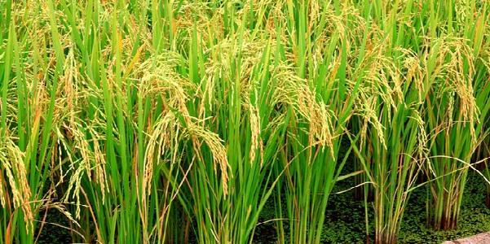 | 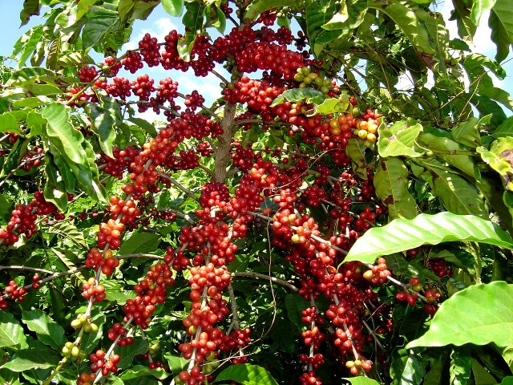
Cây lúa nước thích hợp với đất phù sa | Cây cà phê phù hợp với đất đỏ Badan và đất feralit
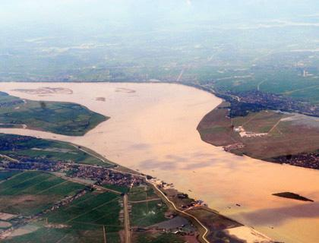 | 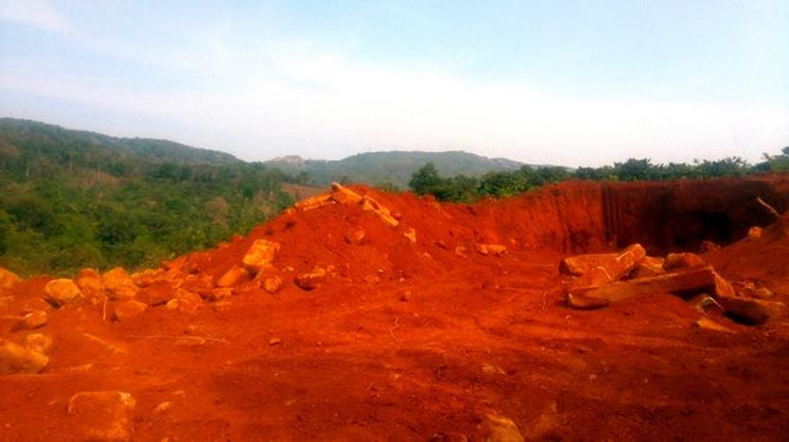
* Bước 3: Giáo viên dùng bộ câu hỏi để giúp học sinh thấy được sự phân bố của động vật phụ thuộc vào yếu tố thực vật, nhiệt độ, nguồn thức ăn nhưng vì có khả năng di chuyển nên ít phụ thuộc hơn thực vật.
Tại sao các loài sinh vật ở rừng mưa nhiệt đới lại phong phú hơn ở hoang mạc?
Em hãy kể tên một số loài động vật trốn rét bằng cách ngủ đông, cư trú theo mùa (gấu, chim...)
Cho ví dụ về mối quan hệ giữa thực vật và động vật?
2.3. Hoạt động 3: Ảnh hưởng của con người đến sự phân bố động thực vật trên Trái Đất (10 phút)
a) Mục đích:
- Trình bày được ảnh hưởng của con người đến sự phân bố động thực vật trên Trái Đất.
b) Nội dung:
- Học sinh đọc đoạn văn bản sgk trang 82 kết hợp hiểu biết của bản thân để trả lời câu hỏi.
- Nội dung chính
3. Ảnh hưởng của con người đối với sự phân bố thực và động vật trên Trái Đất:
Tích cực
- Tìm giống cây trồng, vật nuôi phù hợp để mở rộng sự phân bố
- Cải tạo giống để đạt -> hiệu quả kinh tế cao
=> Phát huy
Tiêu cực
- Phá rừng, săn bắt thú, ô nhiễm môi trường
- Thu hẹp nơi sinh sống của động - thực vật.
=> Ngăn chặn, nghiêm cấm
c) Sản phẩm:
- Học sinh trả lời được các câu hỏi của giáo viên.
d) Cách thực hiện:
Bước 1: Giao nhiệm vụ
- Gv chia lớp 8 nhóm. Thảo luận theo nội dung,
+ Nhóm lẻ: Tìm những tác động tích cực của con người đến sự phân bố động vật - thực vật trên trái đất? Ví dụ?
+ Nhóm chẵn: Tìm những tác động tiêu cực của con người đến sự phân bố động vật - thực vật trên trái đất? Ví dụ?
Bước 2: Hs làm việc theo nhóm trong thời gian 3 phút
Bước 3: Các nhóm thi đua liệt kê các hoạt động tích cực và tiêu cực của con người đến sinh vật bằng những cụm từ 2 đến 3 tiếng; giáo viên đánh giá so sánh các nhóm có cùng nội dung và chốt kiến thức; mở rộng cho học sinh.
Bước 4:
- Trước tình hình đó thì con người cần phải làm gì để bảo vệ động - thực vật? Liên hệ?
(sách đỏ, sách xanh ... )
Bước 5: Gv nhận xét, khen ngợi
Tích hợp giáo dục tình yêu thiên nhiên bảo vệ tài nguyên sinh vật cho học sinh.
3. Hoạt động: Luyện tập (5 phút)
a) Mục đích:
- Củng cố lại nội dung bài học.
b) Nội dung:
- Học sinh vận dụng kiến thức đã học để trả lời các câu hỏi.
c) Sản phẩm:
- Học sinh trả lời được các câu hỏi của giáo viên.
d) Cách thực hiện:
Bước 1: Giao nhiệm vụ
- Hãy nêu ảnh hưởng của tự nhiên và con người đối với sự phân bố thực - động vật trên Trái Đất?
- Cho ví dụ về mối quan hệ giữa thực vật và động vật?
Bước 2: HS trình bày trước lớp, HS khác nhận xét, bổ sung.
Bước 3: GV nhận xét, chốt kiến thức.
4. Hoạt động: Vận dụng (2 phút)
a) Mục đích:
- Vận dụng kiến thức đã học.
b) Nội dung:
- Vận dụng kiến thức đã học để trả lời các vấn đề liên quan.
c) Sản phẩm:
- Học sinh ghi ra giấy được câu trả lời của câu hỏi.
d) Cách thực hiện:
Bước 1. GV yêu cầu HS về nhà tìm hiểu:
- Yêu cầu hs học bài ở nhà, trả lời các câu hỏi SGK.
- Hướng dẫn học sinh về nhà học bài, ôn tập
Bước 2. HS tiếp nhận nhiệm vụ về nhà

